Impresora y encuadernadora progreso, s.a. de c.v.
NOTAS A LOS ESTADOS FINANCIEROS

- NOTAS DE DESGLOSE

- NOTAS AL ESTADO DE SITUACION FINANCIERA

- ACTIVO

- Efectivo y Equivalentes

El saldo de efectivo y equivalentes de efectivo lo conforman los fondos fijos de caja que se encuentran en resguardo del personal, las cuentas corrientes de los bancos Scotiabank, Santander y Banamex, así como las cuentas de inversión en valores gubernamentales con plazo de inversión diaria, de acuerdo a las disponibilidades en las instituciones financieras Santander, Actinver, Operadora GBM y Scotiabank Inverlat.

El saldo de este rubro al cierre del ejercicio 2017 asciende 81,778,270 pesos, los cuales son utilizados como capital de trabajo para la operación diaria de la entidad.

INTEGRACIÓN DE EFECTIVO Y EQUIVALENTES
(pesos)
Concepto | 2017 | 2016
Caja | 35,000 | 35,000
Subgerencia de Adquisiciones y Contratación de Servicios | 15,000 | 15,000
Subgerencia de Recursos Humanos y Financieros | 10,000 | 10,000
Gerencia de Producción | 5,000 | 5,000
Gerencia Comercial | 5,000 | 5,000
Bancos | 81,700,240 | 15,422,058
Banamex 17682 | 222,812 | 11,618,786
Santander 2098 | 41,452,662 | 3,375,377
Scotiabank 4243 | 39,952,636 | 407,622
Banamex 17550 | 72,130 | 20,273
Inversiones en valores temporales | 43,030 | 144,123
Santander inversión BME 2088 | 0 | 28,493
Actinver Casa de Bolsa SA de CV | 29.986 | 12,415
Operadora GBM 9439 | 13,044 | 8,185
Scotiabank inversión 5208 | 0 | 95,030
Total de efectivo y equivalentes en efectivo | 81,778,270 | 15,601,181

- Derecho a recibir Efectivo y Equivalentes y Bienes o Servicios a Recibir

- Cuentas por Cobrar

La siguiente tabla muestra los importes que corresponden a saldos por cobrar de clientes al 31 de diciembre de 2017 y 2016.

INTEGRACIÓN DE CUENTAS POR COBRAR
(pesos)
Concepto | 2017 | 2016
CFE Suministrador de Servicios Básicos | 52,227,115 | 0
SEP Autoridad Educativa Federal en la Ciudad de México | 42,756,692 | 99,094,030
Instituto Mexicano del Seguro Social | 30,795,821 | 257,168
Secretaría de Comunicaciones y Transportes | 20,090,202 | 0
Secretaría de Desarrollo Social | 19,961,631 | 34,224,913
Secretaría de Salud | 10,951,490 | 15,538,861
Secretaría de Educación Pública | 9,507,848 | 10,873,666
Secretaría de Seguridad Pública | 6,638,292 | 6,638,292
Instituto del Fondo Nacional para el Consumo de los Trabajadores | 6,412,186 | 0
Consejo Nacional de Fomento Educativo | 4,672,148 | 223,145
Instituto Nacional de Antropología e Historia | 4,596,600 | 161,663
Secretaría de Cultura | 3,573,194 | 4,364,788
Instituto Nacional para la Educación de los Adultos | 3,536,462 | 17,324,181
Tribunal Electoral del Poder Judicial de la Federación | 3,400,983 | 3,023,599
Comisión Nacional para el Desarrollo de los Pueblos Indígenas | 3,176,915 | 3,176,915
Instituto Nacional de Transparencia Acceso a la Información | 2,865,316 | 2,033,596
Unidad de Integración Educativa de Nuevo León | 2,419,158 | 47,066,723
Comisión Federal de Electricidad | 2,027,107 | 27,132,408
Procuraduría Federal del Consumidor | 1,680,840 | 2,436,000
Fondo Nacional de Infraestructura | 1,359,520 | 1,824
Instituto Hidalguense de Educación | 937,408 | 0
Secretaría de Gobernación / Servicio Protección Federal | 808,816 | 737,479
Universidad Pedagógica Nacional | 714,081 | 0
Municipio de Cuernavaca | 646,000 | 646,000
Régimen Estatal de Protección Social en Salud del Estado de Oaxaca | 512,720 | 0
Suprema Corte de Justicia de la Nación | 502,568 | 533,588
Gobierno del Estado de Chiapas | 381,273 | 381,273
Ramírez Soto Bryan | 272,194 | 272,194
Subsecretaría de Educación Media Superior | 224,346 | 224,346
Gobierno del Estado de Tabasco | 222,105 | 222,105
Otros Clientes | 2,054,335 | 164,352,081
Total de cuentas por cobrar | 239,925,366 | 440,940,838

Se presenta el desglose de cuentas por cobrar por antigüedad de saldos:

INTEGRACIÓN DE CUENTAS POR COBRAR
(pesos)
Concepto | 2017 | 90 días | 180 días | 365 días | Más de 365 días
CFE Suministrador de Servicios Básicos | 52,227,115 | 52,195,236 | 31,879 | 0 | 0
SEP Autoridad Educativa Federal en la Ciudad de México | 42,756,692 | 42,756,692 | 0 | 0 | 0
Instituto Mexicano del Seguro Social | 30,795,821 | 30,538,653 | 0 | 0 | 257,168
Secretaría de Comunicaciones y Transportes | 20,090,202 | 20,090,202 | 0 | 0 | 0
Secretaría de Desarrollo Social | 19,961,631 | 6,588,870 | 0 | 0 | 13,372,761
Secretaría de Salud | 10,951,490 | 10,951,490 | 0 | 0 | 0
Secretaría de Educación Pública | 9,507,848 | 1,490,727 | 0 | 0 | 8,017,121
Secretaría de Seguridad Pública | 6,638,292 | 0 | 0 | 0 | 6,638,292
Instituto del Fondo Nacional para el Consumo de los Trabajadores | 6,412,186 | 6,412,186 | 0 | 0 | 0
Consejo Nacional de Fomento Educativo | 4,672,148 | 4,608,341 | 63,807 | 0 | 0
Instituto Nacional de Antropología e Historia | 4,596,600 | 4,434,937 | 0 | 0 | 161,663
Secretaría de Cultura | 3,573,194 | 3,573,194 | 0 | 0 | 0
Instituto Nacional para la Educación de los Adultos | 3,536,462 | 3,536,462 | 0 | 0 | 0
Tribunal Electoral del Poder Judicial de la Federación | 3,400,983 | 3,400,983 | 0 | 0 | 0
Comisión Nacional para el Desarrollo de los Pueblos Indígenas | 3,176,915 | 0 | 0 | 0 | 3,176,915
Instituto Nacional de Transparencia Acceso a la Información | 2,865,316 | 2,865,316 | 0 | 0 | 0
Unidad de Integración Educativa de Nuevo León | 2,419,158 | 0 | 0 | 0 | 2,419,158
Comisión Federal de Electricidad | 2,027,107 | 0 | 0 | 0 | 2,027,107
Procuraduría Federal del Consumidor | 1,680,840 | 1,680,840 | 0 | 0 | 0
Fondo Nacional de Infraestructura | 1,359,520 | 1,359,520 | 0 | 0 | 0
Instituto Hidalguense de Educación | 937,408 | 937,408 | 0 | 0 | 0
Secretaría de Gobernación / Servicio Protección Federal | 808,816 | 583,285 | 0 | 0 | 225,531
Universidad Pedagógica Nacional | 714,081 | 714,081 | 0 | 0 | 0
Municipio de Cuernavaca | 646,000 | 0 | 0 | 0 | 646,000
Régimen Estatal de Protección Social en Salud del Estado de Oaxaca | 512,720 | 512,720 | 0 | 0 | 0
Suprema Corte de Justicia de la Nación | 502,568 | 396,836 | 0 | 0 | 105,732
Gobierno del Estado de Chiapas | 381,273 | 0 | 0 | 0 | 381,273
Ramírez Soto Bryan | 272,194 | 0 | 0 | 0 | 272,194
Subsecretaría de Educación Media Superior | 224,346 | 0 | 0 | 0 | 224,346
Gobierno del Estado de Tabasco | 222,105 | 0 | 0 | 0 | 222,105
Otros Clientes | 2,054,335 | 442,696 | 0 | 0 | 1,611,639
Total de cuentas por cobrar | 239,925,366 | 200,070,675 | 95,686 | 0 | 39,759,005

La política de crédito depende de las condiciones de pago y varían de acuerdo a lo pactado con cada cliente.

- Deudores Diversos

La siguiente tabla muestra los importes que corresponden a saldos por cobrar de deudores diversos al 31 de diciembre de 2017 y 2016.

INTEGRACIÓN DE DEUDORES DIVERSOS
(pesos)
Concepto | 2017 | 2016
Servicios Corporativos Ademo, S.A. de C.V. | 26,036 | 26,036
José Luis Franco Varela | 0 | 2,000
Teléfonos de México | 170 | 170
Kabubi Printers, S.A. de C:V. | 0 | -53
Total deudores diversos | 26,206 | 28,153

- Contribuciones por Recuperar a Corto Plazo

La cuenta de contribuciones por recuperar a corto plazo se encuentra integrada por:

INTEGRACIÓN DE CONTRIBUCIONES POR RECUPERAR
(pesos)
Concepto | 2017 | 2016
Impuesto sobre la Renta | 0 | 3,800,590
Impuesto Empresarial Tasa Única | 0 | 1,541,421
Retención de IVA | 0 | 19,710
Impuesto a los Depósitos en Efectivo | 0 | 17,119
Subsidio para el empleo | 0 | 3
Subtotal | 0 | 5,378,843
IVA Acreditable Identificable 16% | 6,193,609 | 30,582,519
IVA Acreditable Pagado 16% | 4,569,222 | 16,643
IVA Acreditable por Retención | 57,424 | 0
Subtotal | 10,820,255 | 30,599,162
Total contribuciones por recuperar | 10,820,255 | 35,978,005

El saldo del rubro Derechos a Recibir Efectivo o Equivalentes está compuesto de la siguiente manera.

INTEGRACIÓN DE DERECHOS A RECIBIR EFECTIVO O EQUIVALENTES
(pesos)
Concepto | 2017 | 2016
Cuentas por Cobrar | 239,925,366 | 440,940,838
Deudores Diversos | 26,206 | 28,153
Contribuciones por recuperar a corto plazo | 0 | 5,378,843
Impuesto al Valor Agregado | 10,820,255 | 30,599,162
Total Derechos a Recibir Efectivo o Equivalentes | 250,771,827 | 476,946,996

- Bienes Disponibles para su Transformación o Consumo (Inventarios)

Se utiliza el sistema de Costos por Órdenes de Producción, toda vez que se adecúa con las necesidades de IEPSA, permite cuantificar de forma independiente los elementos del costo por cada órden de producción, terminada o en proceso de producción.

El método de valuación utilizado es Costo Promedio y permite calcular el costo unitario de la materia prima y de los insumos necesarios para la producción.

INTEGRACIÓN DE INVENTARIOS
(pesos)
Concepto | 2017 | 2016
Inventarios de Mercancías Terminadas | 1,207,983 | 1,304,894
Inventarios de Mercancías en Proceso | 21,206,646 | 35,003,280
Inventarios de Mercancías Primas, Materiales y Suministros para Producción | 13,701,080 | 10,679,732
Total Inventarios | 36,115,709 | 46,987,906

- Inversiones Financieras

“Sin información que revelar”

- Bienes Muebles, Inmuebles e Intangibles

- Bienes Muebles

El valor de los bienes muebles al final del ejercicio 2017 y 2016, son los que se muestran a continuación:

INTEGRACIÓN BIENES MUEBLES 2017
(pesos)
Bienes Muebles | Importe | Tasa | Depreciación del Ejercicio | Depreciación Acumulada | Importe Neto
Maquinaria, otros equipos y herramienta | 254,846,709 | 9% | 4,754,214 | 158,906,815 | 95,939,894
Valor de adquisición | 187,610,469 |  | 4,721,965 | 91,678,422 | 95,932,047
Revaluación | 67,236,240 |  | 32,249 | 67,228,393 | 7,847
Mobiliario y equipo de administración | 4,125,658 | 10% | 263,218 | 3,289,233 | 836,425
Valor de adquisición | 3,970,225 |  | 262,945 | 3,133,800 | 836,425
Revaluación | 155,433 |  | 273 | 155,433 | 0
Equipo de cómputo | 603,595 | 30% | 0 | 603,595 | 0
Valor de adquisición | 603,595 |  | 0 | 603,595 | 0
Revaluación | 0 |  | 0 | 0 | 0
Equipo de transporte | 2,905,558 | 25% | 32,306 | 2,905,558 | 0
Valor de adquisición | 2,775,781 |  | 32,306 | 2,775,781 | 0
Revaluación | 129,777 |  | 0 | 129,777 | 0
Total | 262,481,520 |  | 5,049,738 | 165,705,201 | 96,776,319

INTEGRACIÓN BIENES MUEBLES 2016
(pesos)
Bienes Muebles | Importe | Tasa | Depreciación del Ejercicio | Depreciación Acumulada | Importe Neto
Maquinaria, otros equipos y herramienta | 292,783,615 | 9% | 4,350,523 | 128,655,080 | 164,128,535
Valor de adquisición | 187,610,469 |  | 4,350,523 | 86,956,457 | 100,654,012
Revaluación | 105,173,146 |  |  | 41,698,623 | 63,474,523
Mobiliario y equipo de administración | 4,438,271 | 10% | 282,602 | 2,976,143 | 1,462,128
Valor de adquisición | 3,970,225 |  | 282,602 | 2,870,856 | 1,099,369
Revaluación | 468,046 |  |  | 105,287 | 362,759
Equipo de cómputo | 390,588 | 30% | 0 | (474,450) | 865,038
Valor de adquisición | 603,595 |  | 0 | 603,595 | 0
Revaluación | (213,007) |  |  | (1,078,045) | 865,038
Equipo de transporte | 2,386,325 | 25% | 68,179 | 2,085,503 | 300,822
Valor de adquisición | 2,775,781 |  | 68,179 | 2,743,475 | 32,306
Revaluación | (389,456) |  |  | (657,972) | 268,516
Total | 299,998,799 |  | 4,701,304 | 133,242,276 | 166,756,523

La depreciación se calcula conforme al método de línea recta, con base en el valor remanente de los activos. A partir del cierre del ejercicio de 2005, la maquinaria y equipo industrial directamente relacionado con la producción, se deprecia sobre la base de unidades producidas en cada ejercicio, con relación a la producción total estimada de los activos durante su vida útil de servicio.

Para los efectos de la reexpresión de activos fijos hasta el año 2004 se llevaron a cabo avalúos con la finalidad de presentar el valor actualizado de los bienes y a partir del ejercicio 2005 y hasta el 2007 la reexpresión de los bienes se realizó en base a índices.

Integración de los bienes muebles:

(Pesos)
Concepto | 2017 | 2016
Mobiliario y Equipo de Administración | 4,729,253 | 4,828,859
Mobiliario y Equipo Educacional y Recreativo
Equipo e Instrumental Médico y de Laboratorio
Vehículos y Equipo de Transporte | 2,905,558 | 2,386,325
Equipo de Defensa y Seguridad
Maquinaria, Otros Equipos y Herramientas | 254,846,709 | 292,783,615
Colecciones, Obras de Arte y Objetos Valiosos
Activos Biológicos
Suma de Bienes Muebles | 262,481,520 | 299,998,799

Producto de la conciliación contable-física se reporta el siguiente avance al 31 de diciembre de 2017
(Pesos)
Registro Contable | Valor de la Relación de Bienes Inmuebles | Conciliación
262,481,520 | 262,481,520 | 0

- Bienes Inmuebles

El valor de los bienes inmuebles al final del ejercicio 2017 y 2016, son los que se muestran a continuación:

INTEGRACIÓN BIENES INMUEBLES 2017
(pesos)
Bienes Inmuebles | Importe | Tasa | Depreciación del Ejercicio | Depreciación Acumulada | Importe Neto
Terrenos | 17,849,003 | 0% | 0 | 0 | 17,849,003
Valor de adquisición | 155,458 |  | 0 | 0 | 155,458
Revaluación | 17,693,545 |  | 0 | 0 | 17,693,545
Edificio | 60,019,895 | 5% | 1,189,691 | 48,245,515 | 11,774,380
Valor de adquisición | 24,797,257 |  | 1,079,541 | 13,336,014 | 11,461,243
Revaluación | 35,222,638 |  | 110,150 | 34,909,501 | 313,137
Total | 77,868,898 |  | 1,189,691 | 48,245,515 | 29,623,383

INTEGRACIÓN BIENES INMUEBLES 2016
(pesos)
Bienes Inmuebles | Importe | Tasa | Depreciación del Ejercicio | Depreciación Acumulada | Importe Neto
Terrenos | 17,849,003 | 0% |  |  | 17,849,003
Valor de adquisición | 155,458 |  |  |  | 155,458
Revaluación | 17,693,545 |  |  |  | 17,693,545
Edificio | 60,068,375 | 5% | 1,101,321 | 24,252,838 | 35,815,537
Valor de adquisición | 24,639,965 |  | 1,101,321 | 12,197,143 | 12,442,822
Revaluación | 35,428,410 |  |  | 12,055,695 | 23,372,715
Total | 77,917,378 |  | 1,101,321 | 24,252,838 | 53,664,540

Integración de los Bienes Inmuebles:

(Pesos)
Concepto |  | 2017 |  | 2016
Terrenos | 17,849,003 |  | 17,849,003
Viviendas
Edificios no Habitacionales | 60,019,895 |  | 60,068,375
Otros Bienes Inmuebles
Subtotal de Bienes Inmuebles | 77,868,898 |  | 77,917,378
Infraestructura
Subtotal de Infraestructura
Construcciones en proceso en bienes de dominio publico
Construcciones en proceso en bienes propios
Subtotal de Construcciones en Proceso
Suma de Bienes Inmuebles, Infraestructura y Construcciones en Proceso | 77,868,898 |  | 77,917,378

Producto de la conciliación contable-física se reporta el siguiente avance al 31 de diciembre de 2017

(Pesos)
Registro Contable | Valor de la Relación de Bienes Inmuebles | Conciliación
77,868,898 | 77,868,898 | 0

- Estimaciones y Deterioros

- Estimación por Pérdidas o Deterioro de Activos Circulantes

De conformidad con la NIF C-3 Cuentas por Cobrar, la entidad incremento la estimación para incobrabilidad en un importe de 7,435,520 pesos considerando las condiciones actuales y pronósticos razonables y sustentables de los diferentes eventos cuantificables que pudieran afectar el importe de los flujos de efectivo futuros por recuperar de las cuentas por cobrar, presentando un saldo final de 11,738,792 pesos.

Para este ejercicio fiscal se aumentó en 740,495 pesos la Estimación para inventarios de lento movimiento quedando en un importe de 2,894,655 pesos considerando aquellos bienes que se encuentran en el almacén de materias primas que no presentaron movimiento durante los últimos dos años.

- Otros activos

- Valores en Garantía

Se refiere a depósitos en garantía de servicios prestados por proveedores, por concepto de energía eléctrica y combustible, requeridos para el proceso productivo y los vehículos de la entidad.

INTEGRACIÓN DE VALORES EN GARANTÍA
(pesos)
Concepto | 2017 | 2016
Cía. de Luz y Fuerza del Centro | 149,131 | 149,131
Servicios Estrella, S.A. de C.V. | 15,000 | 15,000
Total Valores en Garantía | 164,131 | 164,131
- PASIVO

- Proveedores

Se integra por los saldos de las cuentas de Proveedores y Acreedores diversos y su saldo representa el adeudo pendiente de pago por la adquisición de materias primas y la contratación de servicios utilizados en la elaboración de las órdenes de trabajo. A continuación se presentan los saldos al 31 de diciembre de 2017 y 2016:
INTEGRACIÓN DE PROVEEDORES
(pesos)
Concepto | 2017 | 2016
Vector Impresiones, S.A. de C.V. | 6,231,035 | 0
Coformex, S.A. de C.V. | 5,854,625 | 7,349,965
Domínguez Rodríguez Eva | 4,493,852 | 0
Impresores en Offset y Serigrafía S. de R.L. de C.V. | 4,472,954 | 270,000
Papelera e Impresora Excellart, S.A. de C.V. | 3,003,685 | 1,331,223
MBM Impresora, S.A. de C.V. | 2,529,960 | 972,723
Comercializadora Serttimex, S.A. de C.V. | 2,461,657 | 0
Grupo Papelero Gabor, S.A. de C.V. | 2,078,893 | 437,345
García Velarde Rojo de la Vega Guillermo | 1,948,666 | 1,621,807
Arte Gráfico Impra, S.A. de C.V. | 1,440,024 | 0
Green Ideas Publicidad, S.A. de C.V. | 997,580 | 0
Distribuidora Papelera Azteca, S.A. de C.V. | 956,306 | 1,626,974
Rexim Digital en Movimiento, S.A. de C.V. | 851,440 | 103,008
Grupo Publicitario Avantgard, S.A. de C.V. | 839,780 | 75,806,430
Tecnología en Impresión Profesional, S.A. de C.V. | 745,767 | 0
Islas Ávila Edgar Alejandro | 720,155 | 50,458
Sarmiento Segura Cano, S.A. de C.V. | 673,255 | 561,442
Gama Olivares Miguel | 483,239 | 1,713,437
Infagón Web, S.A. de C.V. | 481,689 | 180,089
Gráficas Corona JE, S.A. de C.V. | 418,285 | 2,523,967
Autotransportes Nietos Acosta, S.A. de C.V. | 380,747 | 5,367,756
Kabubi Printers, S.A. de C.V. | 374,375 | 1,369,580
Suarez Mendoza Ricardo | 309,408 | 404,833
Delman Internacional, S.A. de C.V. | 244,195 | 268,897
Empaques y Cintas Diciem, S. de R.L. de C.V. | 163,560 | 0
De Alba Bellizzia Lea Guadalupe | 144,433 | 0
Sanipap de México, S.A. de C.V. | 136,854 | 1,096,720
Abastecedora Lumen, S.A. de C.V. | 120,735 | 37,034
Comercial Cosan, S.A. de C.V. | 119,633 | 0
Otros proveedores | 8,921,411 | 137,465,769
Total de proveedores | 52,598,198 | 240,559,457

A continuación se presenta la relación de las cuentas por pagar con su antigüedad de saldo:

Concepto | 2017 | 90 días | 180 días | 365 días | Más de 365 días
Vector Impresiones, S.A. de C.V. | 6,231,035 | 6,231,035 | 0 | 0 | 0
Coformex, S.A. de C.V. | 5,854,625 | 5,854,625 | 0 | 0 | 0
Domínguez Rodríguez Eva | 4,493,852 | 4,493,852 | 0 | 0 | 0
Impresores en Offset y Serigrafía S. de R.L. de C.V. | 4,472,954 | 4,472,954 | 0 | 0 | 0
Papelera e Impresora Excellart, S.A. de C.V. | 3,003,685 | 3,003,685 | 0 | 0 | 0
MBM Impresora, S.A. de C.V. | 2,529,960 | 2,529,960 | 0 | 0 | 0
Comercializadora Serttimex, S.A. de C.V. | 2,461,657 | 2,461,657 | 0 | 0 | 0
Grupo Papelero Gabor, S.A. de C.V. | 2,078,893 | 2,078,893 | 0 | 0 | 0
García Velarde Rojo de la Vega Guillermo | 1,948,666 | 1,948,666 | 0 | 0 | 0
Arte Gráfico Impra, S.A. de C.V. | 1,440,024 | 1,440,024 | 0 | 0 | 0
Green Ideas Publicidad, S.A. de C.V. | 997,580 | 997,580 | 0 | 0 | 0
Distribuidora Papelera Azteca, S.A. de C.V. | 956,306 | 602,496 | 72,024 | 11,115 | 270,671
Rexim Digital en Movimiento, S.A. de C.V. | 851,440 | 851,440 | 0 | 0 | 0
Grupo Publicitario Avantgard, S.A. de C.V. | 839,780 | 0 | 0 | 0 | 839,780
Tecnología en Impresión Profesional, S.A. de C.V. | 745,767 | 745,767 | 0 | 0 | 0
Islas Ávila Edgar Alejandro | 720,155 | 720,155 | 0 | 0 | 0
Sarmiento Segura Cano, S.A. de C.V. | 673,255 | 673,255 | 0 | 0 | 0
Gama Olivares Miguel | 483,239 | 483,239 | 0 | 0 | 0
Infagón Web, S.A. de C.V. | 481,689 | 301,600 | 0 | 0 | 180,089
Gráficas Corona JE, S.A. de C.V. | 418,285 | 418,285 | 0 | 0 | 0
Autotransportes Nietos Acosta, S.A. de C.V. | 380,747 | 0 | 334,347 | 0 | 46,400
Kabubi Printers, S.A. de C.V. | 374,375 | 374,375 | 0 | 0 | 0
Suarez Mendoza Ricardo | 309,408 | 309,408 | 0 | 0 | 0
Delman Internacional, S.A. de C.V. | 244,195 | 0 | 24,159 | 0 | 220,036
Empaques y Cintas Diciem, S. de R.L. de C.V. | 163,560 | 163,560 | 0 | 0 | 0
De Alba Bellizzia Lea Guadalupe | 144,433 | 144,433 | 0 | 0 | 0
Sanipap de México, S.A. de C.V. | 136,854 | 132,315 | 0 | 4,032 | 507
Abastecedora Lumen, S.A. de C.V. | 120,735 | 65,472 | 14,745 | 11,730 | 28,788
Comercial Cosan, S.A. de C.V. | 119,633 | 119,633 | 0 | 0 | 0
Otros proveedores | 8,921,411 | 8,790,232 | 10,672 | 0 | 120,507
Total de proveedores | 52,598,198 | 50,408,596 | 455,947 | 26,877 | 1,706,778

- Retenciones y Contribuciones por Pagar a Corto Plazo

Integra la totalidad de las obligaciones fiscales por pagar federales y locales a cargo de la entidad al 31 de diciembre de 2017 y 2016, en su carácter de contribuyente o de retenedor.

INTEGRACIÓN DE CONTRIBUCIONES POR PAGAR
(pesos)
Concepto | 2017 | 2016
Contribuciones Federales | 38,195,739 | 65,750,352
IVA por Pagar | 33,087,889 | 60,070,843
Impuesto sobre la Renta | 3,966,950 | 4,476,162
IVA por Pagar Cobrado | 0 | 0
Cuotas Patronales IMSS | 665,380 | 705,650
Cuotas Patronales INFONAVIT | 339,657 | 355,498
Cuotas Patronales SAR | 135,863 | 142,199
Contribuciones Locales | 226,768 | 315,125
Impuesto sobre Nóminas | 226,768 | 315,125
Impuestos y Cuotas Retenidas | 1,086,312 | 1,668,701
INFONAVIT (Crédito casas) | 344,350 | 300,677
IVA Retenido | 400,878 | 614,901
ISR Retenido sobre Salarios | 340,560 | 753,027
ISR Retenido sobre Honorarios | 524 | 96
Total | 39,508,819 | 67,734,178

La integración del rubro Cuentas por Pagar a Corto Plazo se integra de la siguiente forma:

INTEGRACIÓN DE CUENTAS POR PAGAR A CORTO PLAZO
(pesos)
Concepto | 2017 | 2016
Proveedores | 52,598,198 | 240,559,457
Retenciones y Contribuciones por Pagar a Corto Plazo | 39,508,819, | 67,734,178
Total Cuentas por pagar a Corto Plazo | 92,107,017 | 308,293,635

- Provisiones a Corto Plazo

Se refiere a la provisión correspondiente del cálculo de la NIF D-4 Impuestos a la Utilidad que al 31 de diciembre de 2017 y 2016 es por un saldo de 6,383,962 pesos y 49,204,053 pesos respectivamente.

- Provisiones a Largo Plazo

Este rubro se refiere a las provisiones por las Obligaciones Laborales que al cierre del ejercicio 2017 y 2016 es por un saldo de 15,131,478 pesos y 14,612,310 pesos respectivamente, de acuerdo al resultado de la valuación actuarial.

- NOTAS AL ESTADO DE ACTIVIDADES

- INGRESOS DE GESTIÓN

La entidad opera exclusivamente con recursos propios, por lo que los ingresos generados corresponden a la contraprestación de los servicios otorgados a los clientes y partes relacionadas, así como a la venta del desperdicio generado durante los procesos productivos.

- COSTOS Y GASTOS DE OPERACIÓN

Los ingresos obtenidos por la entidad, son destinados para el pago de mano de obra, adquisición de materias primas y contratación de servicios, que inciden directamente en la producción, estos rubros integran el Costo de Producción y en su conjunto representan el 94.9% de las ventas registradas en el ejercicio.

Adicionalmente, se destina un 2.1% de los ingresos en Servicios Personales, Materiales y Suministros, y Servicios Generales, que conforman los Gastos de Venta y Administración, gastos necesarios para la promoción de la entidad, la captación de nuevos clientes y atención a los ya existentes, así como las actividades necesarias para mantener una adecuada administración de los recursos de la entidad.

- IMPUESTO SOBRE LA RENTA Y PARTICIPACIÓN DE LOS TRABAJADORES EN LAS UTILIDADES

La provisión de Impuesto sobre la Renta y Participación de los Trabajadores en las Utilidades que conforman parte del rubro de los otros gastos mostrado en el estado de actividades de 2017 se integra como sigue:

(Pesos)
CONCEPTO | IMPORTE
Impuesto sobre la Renta | 22,115,734
Impuesto sobre la Renta Diferido | -3,613,262
Participación de los Trabajadores en las Utilidades | 7,106,670
Total | 25,609,142

Las provisiones para Impuesto sobre la Renta y Participación de los Trabajadores en las Utilidades representan un porcentaje sobre el resultado antes de impuesto que es mayor a las tasas nominales de 30% y 10%, respectivamente, lo cual se debe a la existencia de partidas no deducibles de carácter permanente como los pagos a trabajadores exentos para Impuesto sobre la Renta y la cancelación de saldos a favor de impuesto.

- NOTAS AL ESTADO DE VARIACIÓN EN LA HACIENDA PÚBLICA

Durante el ejercicio que se informa, no se realizó modificación alguna a la composición accionaria de la entidad, por lo que se mantiene el mismo capital social que se tiene registrado en el año 2016. Respecto al capital generado, se refleja una utilidad contable de 33,202,147 pesos.

En el rubro de Resultado de Ejercicios Anteriores como se mencionó en el apartado Bienes Muebles los efectos de la reexpresión de activos fijos hasta el año 2004 se realizaron mediante avalúos con la finalidad de presentar el valor actualizado de los bienes y a partir del ejercicio 2005 y hasta el ejercicio 2007 la reexpresión de los bienes se realizó en base a índices.

A partir del año 2008 se dejó de realizar el registro contable para la afectación de las cuentas de activo por la revaluación de los bienes de la Entidad.

Con la finalidad de dar cumplimiento a lo enunciado en la Norma de Información Financiera Gubernamental General para el Sector Paraestatal NIFGG SP 04 Reexpresión la cual menciona que “Los efectos de reexpresión de un activo fijo se van eliminando cuando el activo se deprecia totalmente, se deteriora o se vende.” se efectuó para el cierre del ejercicio fiscal 2017 un análisis e integración de los importes que conformaban los rubros de revaluación de activos al 31 de diciembre de 2007, a partir de ese análisis se realizó el cálculo de los efectos de reexpresión en la depreciación de los activos por deterioro o venta. El efecto correspondiente al periodo entre los ejercicios 2008 a 2016, presenta una disminución al rubro de Resultado de Ejercicios Anteriores por un importe de 87,781,932 pesos y de conformidad con la Norma de Información Financiera D-4 Impuestos a la Utilidad se recalculo el monto al 31 de diciembre de 2016 incrementando en el mencionado por 39,206,828 pesos, dando como resultado un efecto neto de una disminución en el rubro por 48,575,104 pesos.

- NOTAS AL ESTADO DE FLUJOS DE EFECTIVO

- EFECTIVO Y EQUIVALENTES
El saldo final que figura en el rubro de efectivo y equivalentes de efectivo se integra como sigue:

(Pesos)
CONCEPTO | 2017 | 2016
Efectivo en Bancos - Tesorería | 35,000 | 35,000
Efectivo en Bancos - Dependencias | 81,700,240 | 15,422,058
Inversiones temporales (hasta 3 meses) | 43,030 | 144,123
Fondos con afectación específica | - | -
Depósitos de fondos de terceros y otros | - | -
Total de Efectivo y Equivalentes | 81,778,270 | 15,601,181

Conciliación de los Flujos de Efectivo Netos de las Actividades de Operación y la cuenta de Ahorro/Desahorro antes de Rubros Extraordinarios:

(Pesos)
CONCEPTO | 2017 | 2016
Ahorro / Desahorro antes de rubros Extraordinarios | 42,095,572 | 11,094,936
Movimientos de partidas (o rubros) que no afectan el efectivo. | 0 | 0
Depreciación | 8,893,424 | 6,856,744
Amortización | 0 | 0
Incremento en las provisiones | 519,167 | 26,929,350
Incremento en inversiones producido por revaluación | 0 | 0
Ganancia / pérdida en venta de propiedad, planta y equipo | 0 | 0
Disminución en Derechos a Recibir Efectivo o Equivalentes | 249,164,434 | 18,421,337
Disminución en Derechos a Recibir Bienes o Servicios | 0 | 0
Disminución en Inventarios | 10,872,197 | 11,893,433
Incremento en Derechos a Recibir Efectivo o Equivalentes | 0 | 0
Incremento (Disminución) en Derechos a Recibir Bienes o Servicios | (919,703) | 812,626
Incremento en Inventarios
Disminución en cuentas por pagar a corto plazo | (226,175,169) | (23,580,321)
Disminución en Pasivos Diferidos a Corto Plazo | 126,858 | (126,858)
Partidas extraordinarias

- CONCILIACION ENTRE LOS INGRESOS PRESUPUESTARIOS Y CONTABLES, ASÍ COMO ENTRE LOS EGRESOS PRESUPUESTARIOS Y LOS GASTOS CONTABLES

Esta conciliación se presenta atendiendo a lo dispuesto por el Acuerdo por el que se emite el formato de conciliación entre los ingresos presupuestarios y contables, así como entre los egresos presupuestarios y los gastos contables, de la Ley de Contabilidad Gubernamental.
IMPRESORA Y ENCUADERNADORA PROGRESO, S.A. DE C.V.
Conciliación entre los Ingresos Presupuestarios y Contables
Correspondiente del 1 de enero al 31 de diciembre de 2017
(Cifras en pesos)
1. Ingresos presupuestarios: |  |  |  | 1,868,795,166
 | Venta de bienes |  | 1,865,376,020
 | Aprovechamientos |  | 1,355,845
 | Intereses Cobrados |  | 1,754,746
 | Ingresos diversos |  | 308,555
2. Más ingresos contables no presupuestarios: |  |  |  | 694,115
 | Otros ingresos y beneficios varios (diferencias cambiaras) |  | 302,430
 | Cancelación de Estimación de Cuentas Incobrables |  | 391,685
3. Menos ingresos presupuestarios no contables: |  |  |  | 6,779,038
 | Venta del ejercicio anterior, canceladas en éste |  | 5,980,662
 | Anticipos de clientes recibidos en el ejercicio 2016 |  | 798,376
4. Ingresos Contables (4 = 1 + 2 - 3) |  |  |  | 1,862,710,243

IMPRESORA Y ENCUADERNADORA PROGRESO, S.A. DE C.V.
Conciliación entre los Egresos Presupuestarios y Contables
Correspondiente del 1 de enero al 31 de diciembre de 2017
(Cifras en pesos)
1. Total de egresos presupuestarios: |  |  |  | 2,095,364,720
 | Servicios Personales |  | 67,786,397
 | Materiales y Suministros |  | 1,103,353,871
 | Servicios Generales |  | 653,603,563
 | Operaciones Ajenas Netas |  | 270,620,889
 | Inversión Física
 | Bienes Muebles e Inmuebles |  | 0
 | Obra Pública |  | 0
2. Menos egresos presupuestarios no contables: |  |  |  | 275,752,184
 | Mobiliario y equipo de administración |  | 0
 | Mobiliario y equipo educacional y recreativo |  | 0
 | Equipo e instrumental médico y de laboratorio |  | 0
 | Vehículos y equipo de transporte |  | 0
 | Equipo de defensa y seguridad |  | 0
 | Maquinaría, otros equipos y herramientas |  | 0
 | Bienes inmuebles |  | 0
 | Activos intangibles |  | 0
 | Obra Pública en bienes propios |  | 0
 | Servicios generales devengados |  | 0
 | Inversiones en fideicomisos, mandatos y otros análogos |  | 0
 | Operaciones ajenas Netas |  | 270,620,889
 | Participación de Utilidades del ejercicio de 2016 pagada en 2017 |  | 4,772,005
 | Otros egresos presupuestales no contables |  | 359,290
3. Más gastos contables no presupuestales |  |  |  | 9,895,560
 | Estimaciones, depreciaciones, deterioros, obsolescencia y amortizaciones |  | 14,904,041
 | Provisiones |  | 519,168
 | Cancelación de saldos a favor de impuestos registrados en gasto |  | 1,541,421
 | Impuestos a la Utilidad |  | -3,613,262
 | Provisiones al costo de ventas |  | -13,000,160
 | Disminución de inventarios |  | 9,241,922
 | Otras partidas |  | 0
 | Diferencias a favor por tipo de cambio |  | 302,430
4. Total de Gasto Contable (4 = 1 - 2 + 3) |  |  |  | 1,829,508,096

- NOTAS DE MEMORIA (CUENTAS DE ORDEN)

- CUENTAS E ORDEN CONTABLES Y PRESUPUESTARIAS:

- Contables:

“Sin información que revelar”

- Presupuestales:

Se presentan a continuación el catálogo de las cuentas de orden presupuestarias a nivel de mayor, conforme lo estipula la Ley de General de Contabilidad Gubernamental:

INGRESOS
Código | Nombre
8-0-0-0-00-00000-0000 | Cuentas de Orden Presupuestarias
8-1-0-0-00-00000-0000 | Ley de Ingresos
8-1-1-0-00-00000-0000 | Ley de Ingresos Estimada
8-1-2-0-00-00000-0000 | Ley de Ingresos Por Ejecutar
8-1-3-0-00-00000-0000 | Ley de Ingresos Modificada
8-1-4-0-00-00000-0000 | Ley de Ingresos Devengada
8-1-5-0-00-00000-0000 | Ley de Ingresos Recaudada
9-0-0-0-00-00000-0000 | Cuentas de Liquidación y Cierre Presupuestario
9-1-0-0-00-00000-0000 | Superávit Financiero
9-4-0-0-00-00000-0000 | Ingresos de Ejercicios Fiscales Anteriores

INGRESOS
Código | Nombre
8-2-6-0-00-00000-0000 | Presupuesto de Egresos Ejercido
8-2-7-0-00-00000-0000 | Presupuesto de Egresos Pagado
9-0-0-0-00-00000-0000 | Cuentas de Liquidación y Cierre Presupuestario
9-2-0-0-00-00000-0000 | Déficit Financiero
9-3-0-0-00-00000-0000 | Adeudos de Ejercicios Fiscales Anteriores

EGRESOS
Código | Nombre
8-2-0-0-00-00000-0000 | Presupuesto de Egresos
8-2-1-0-00-00000-0000 | Presupuesto de Egresos Aprobado
8-2-2-0-00-00000-0000 | Presupuesto de Egresos Por Ejercer
8-2-3-0-00-00000-0000 | Presupuesto Modificado
8-2-4-0-00-00000-0000 | Presupuesto de Egresos Comprometido
8-2-5-0-00-00000-0000 | Presupuesto de Egresos Devengado
8-2-6-0-00-00000-0000 | Presupuesto de Egresos Ejercido
8-2-7-0-00-00000-0000 | Presupuesto de Egresos Pagado
9-0-0-0-00-00000-0000 | Cuentas de Liquidación y Cierre Presupuestario
9-2-0-0-00-00000-0000 | Déficit Financiero
9-3-0-0-00-00000-0000 | Adeudos de Ejercicios Fiscales Anteriores

- NOTAS DE GESTIÓN ADMINISTRATIVA

- Introducción

La información financiera es una fuente primordial y, muchas veces, única para el usuario general de la misma. Al respecto, el emisor debe realizar una identificación de los intereses comunes entre los distintos usuarios de la información financiera, de manera tal que sirva de base para su toma de decisiones.
La información financiera es cualquier tipo de declaración que exprese la posición y desempeño financiero de una entidad, los estados financieros no son un fin en sí mismos; más bien son un medio útil para la toma de decisiones económicas en el análisis de alternativas para optimizar el uso adecuado de los recursos de la entidad.

- Panorama Económico y Financiero

La actividad de la entidad alinea sus objetivos al Plan Nacional de Desarrollo 2014-2018, al Programa Sectorial de Educación, Programa Institucional de Mediano Plazo y al Programa Especial de Cultura y Arte, en específico a la Meta Nacional México con Educación de Calidad, con el objeto de promover y difundir el arte y la cultura como recursos formativos privilegiados para impulsar la educación integral.

Bajo ese contexto, cobra relevancia el papel que debe desempeñar IEPSA como coadyuvante de la Administración Pública Federal mediante la edición, impresión y encuadernación de libros, folletos y revistas y cualquier actividad relacionada con las artes gráficas.

Durante el año 2017, las principales acciones llevadas a cabo fueron:

- Ampliación de la cartera de clientes

- Se intensificaron las invitaciones a los clientes para visitar las instalaciones de la planta, teniendo como objetivo el que conocieran la gama de servicios y productos que IEPSA ofrece.

- Autorización e Historia

Impresora y Encuadernadora Progreso, S.A. de C.V., es una empresa mexicana, de participación estatal mayoritaria, con personalidad jurídica y patrimonio propios, subsidiaria del Fondo de Cultura Económica, constituida originalmente el 1° de marzo de 1960, como Encuadernadora Progreso, S.A.; posteriormente se fusionó con Lito Ediciones Olimpia, S.A. en donde se acordó adoptar la modalidad de Sociedad Anónima de Capital Variable, subsistiendo como fusionante. A partir del 30 de octubre de 1992, cambió su razón social a la de Impresora y Encuadernadora Progreso, S.A. de C.V. (IEPSA).

- Organización y Objeto Social

El objeto de la sociedad es la edición, impresión, encuadernación y publicación de libros, folletos y revistas y cualquier actividad relacionada con las artes gráficas, la distribución, compra, venta, suministro, importación, comisión y consignación de libros, folletos, revistas, así como bienes muebles, preponderantemente didácticos y escolares, para el cumplimiento de sus fines. Desde su conformación la actividad principal han sido las artes gráficas.

La entidad se encuentra constituida como una Sociedad Anónima de Capital Variable, sujeta a la Ley General de Sociedades Mercantiles; al régimen general de personas morales, de acuerdo a lo estipulado en el título II de la Ley del Impuesto Sobre la Renta, por lo que está obligada al pago y retención de las siguientes contribuciones:

FEDERALES | LOCALES
Impuesto Sobre la Renta  Impuesto al Valor Agregado | Impuesto Sobre Nóminas
 | Impuesto Predial
En su carácter de retenedor | Derechos por el suministro de agua
- Retención de ISR / Salarios
- Retención de ISR / Honorarios
- Retención de IVA / Honorarios

La estructura básica de la entidad se conforma de la siguiente manera:

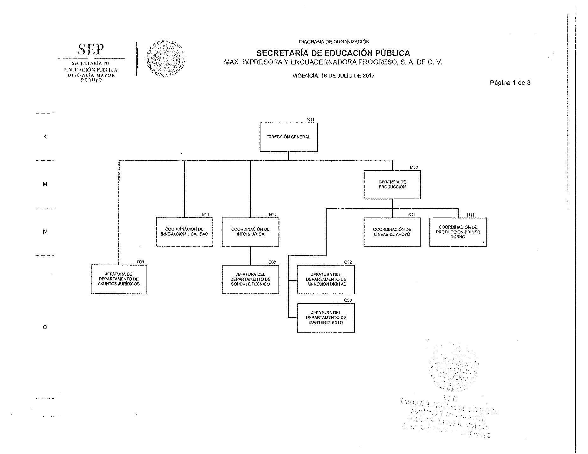

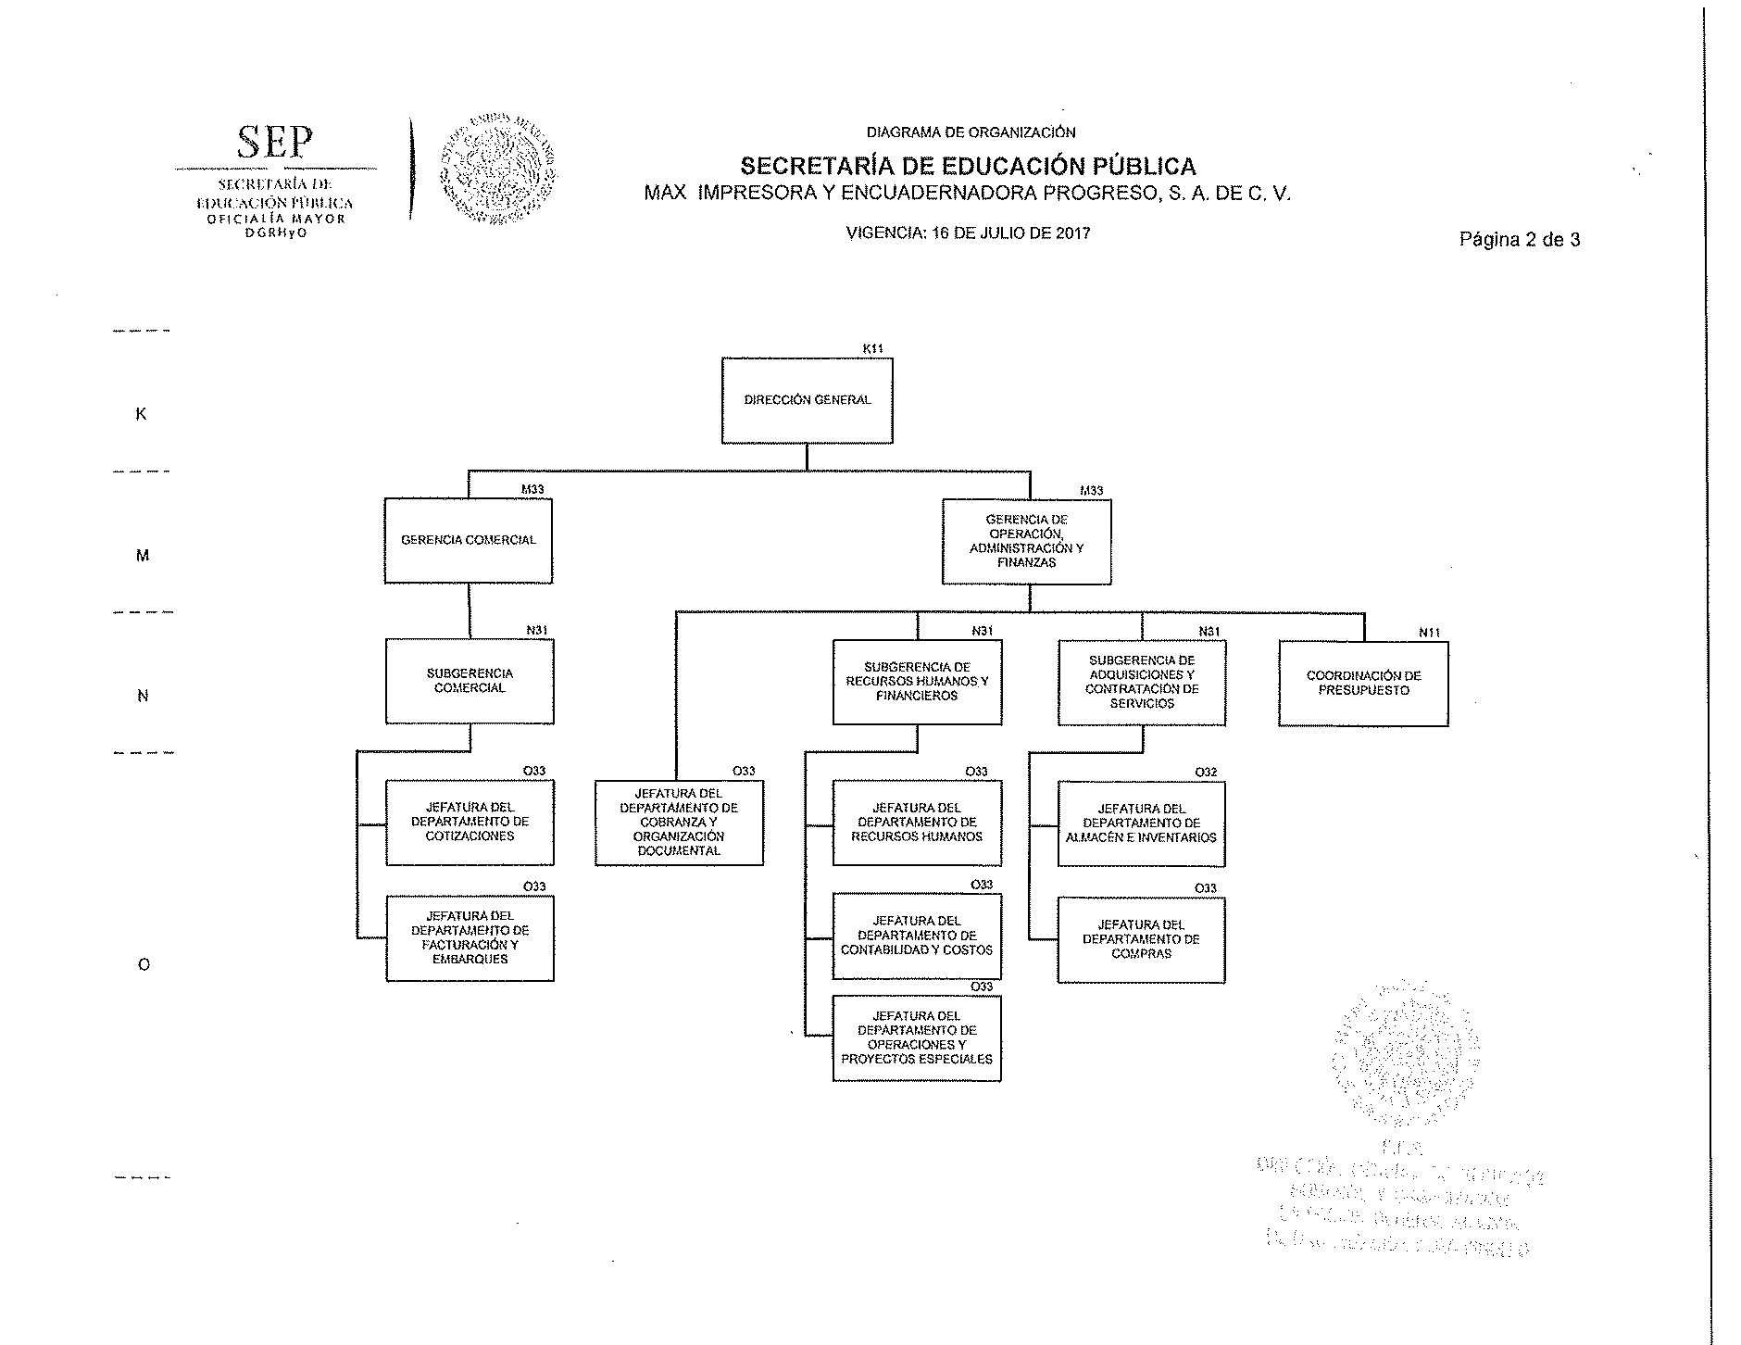

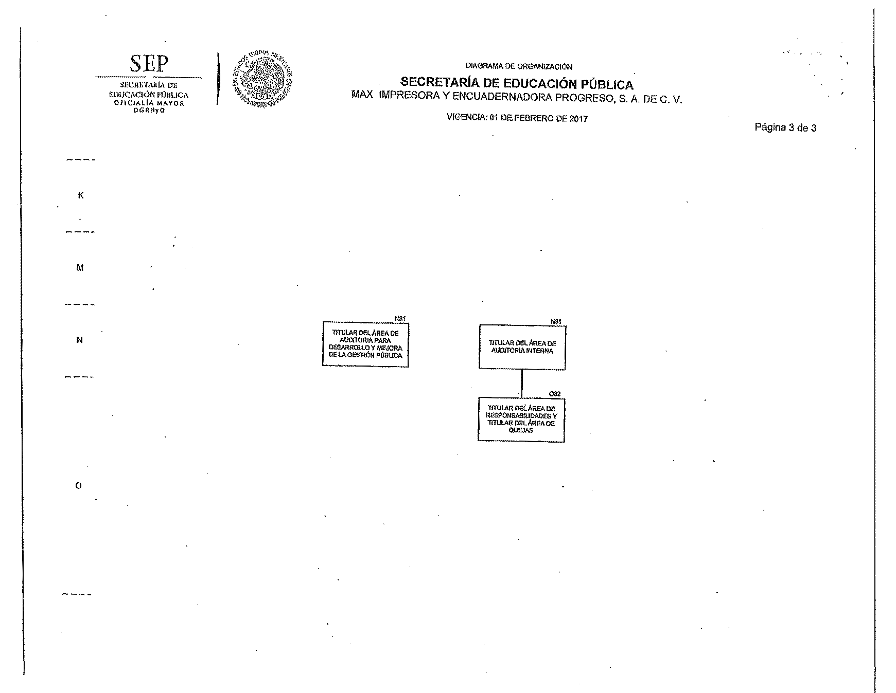

- Bases de Preparación de los Estados Financieros
Los estados financieros adjuntos fueron preparados de conformidad con la normatividad emitida por el Consejo Nacional de Armonización Contable (CONAC) y las disposiciones legales aplicables, lo que implica que:

- Las operaciones se registran a su valor de costo histórico

- Los postulados sustentan de manera técnica el registro de las operaciones de elaboración y presentación de los estados financieros; basados en su razonamiento, eficiencia demostrada, respaldo en la legislación especializada y aplicación de la Ley General de Contabilidad Gubernamental, con la finalidad de uniformar los métodos, procedimientos y prácticas contables. Los cuales se refieren a:

- Sustancia económica
- Entes públicos
- Existencia permanente
- Revelación suficiente
- Importancia relativa
- Registro e integración presupuestaria
- Consolidación de la Información Financiera
- Devengo contable
- Valuación
- Dualidad económica
- Consistencia

- Políticas de Contabilidad Significativas

- De acuerdo a la norma (NIFGG-SP-04) para el reconocimiento de los efectos de la inflación, la obligatoriedad dicta que: Estarán sujetas a lo establecido en esta Norma las entidades del Sector Paraestatal siguientes: empresas de participación estatal mayoritaria, organismos públicos descentralizados, instituciones nacionales de crédito, de seguros y fianzas, fideicomisos públicos y sociedades y asociaciones civiles.

- La definición de Entorno Económico no Inflacionario es cuando la inflación se considera controlada en el país; es decir, cuando la inflación acumulada de los tres ejercicios anuales anteriores es menor que el 26%. Por lo que la entidad a partir del 1° de enero de 2008, suspendió el reconocimiento de los efectos de la inflación. Los porcentajes de inflación dados a conocer por el Banco de México son de 2.13%, 3.36% y 6.77% para los años de 2015, 2016 y 2017 respectivamente, por lo que para efectos de la NIF B-10 nos encontramos en un entorno económico no inflacionario al tener una tasa acumulada de inflación del 12.26% en los ejercicios mencionados.

- Las operaciones en moneda extranjera se registran al tipo de cambio vigente a la fecha de su celebración.

- Los inventarios se valúan a costo promedio, el costo de producción se determina por el sistema de costeo absorbente por órdenes de trabajo.

- De acuerdo a la NIF D-3 para el cálculo de los Beneficios a Empleados. Incorpora la participación de los trabajadores en las utilidades (PTU) causada y diferida como parte de su normatividad y establece que la diferida se determina con el método de activos y pasivos establecido en la NIF D-4 en lugar de considerar las diferencias temporales que surjan de la conciliación entre la utilidad contable y la renta gravable para PTU.

En contexto legal, técnico y conceptual, el sistema de contabilidad-presupuestal opera y emite información congruente entre ambos, se encuentra alineado de acuerdo a los postulados básicos y cuenta con las siguientes características:

- Es único, uniforme e integrador.
- Integra de forma automática la información contable con el ejercicio presupuestario.
- Efectúa los registros considerando la base acumulativa de las transacciones.
- Registra de manera automática de los clasificadores presupuestarios, la lista de cuentas y el catálogo de bienes permiten su relación en automático.
- Efectúa la interrelación automática de los clasificadores presupuestarios, la lista de cuentas y el catálogo de bienes permiten su relación automática.
- Facilita el registro y control de los inventarios de bienes muebles e inmuebles.
- Genera en tiempo real los estados financieros de acuerdo el CONAC, la información es clara y precisa, coadyuva a la toma de decisiones, transparencia y rendición de cuentas.
- Está diseñado de forma tal que permite su procesamiento y generación de estados financieros mediante el uso de herramientas propias de la informática.

- Posición en Moneda Extranjera y Protección por Riego Cambiario

En el caso de pasivos monetarios en moneda extranjera, se valúan en moneda nacional al tipo de cambio vigente a la fecha de los estados financieros. Las fluctuaciones cambiarias se registran en los resultados.

- Reporte Analítico del Activo

Los saldos al cierre de los ejercicios 2017 y 2016 son los que se muestran a continuación:

(Pesos)
CONCEPTO | 2017 | 2016
Edificios no Habitacionales | 60,019,895 | 60,068,375
Maquinaria, Otros Equipos y Herramientas | 254,846,709 | 292,783,615
Equipo de Transporte | 2,905,558 | 2,386,325
Mobiliario y Equipo de Administración | 4,729,253 | 4,828,859
Total | 322,501,415 | 360,067,174
Depreciación Acumulada | (213,950,716) | (157,495,114)
Inversiones netas | 108,550,699 | 202,572,060
Terrenos | 17,849,003 | 17,849,003
Inversión neta total | 126,399,702 | 220,421,063

Los activos se registran al costo de adquisición y la depreciación se calcula conforme al método de línea recta con base en el valor remanente de los activos, de acuerdo a los siguientes porcentajes:

Edificios y construcciones 5%
Mobiliario y equipo de oficina 10%
Equipo de trasporte 25%
Equipo de cómputo 30%
Maquinaria y equipo 9%

A partir del cierre del ejercicio del año 2005, la maquinaria y equipo industrial, directamente relacionado con la producción, se deprecia sobre la base de unidades producidas, en el ejercicio, con relación a la producción total estimada de los activos durante su vida útil de servicio.

- Fideicomisos mandatos y análogos

“Sin información que revelar”

- Reporte de la recaudación

El concepto de ingresos captados por la operación del ejercicio 2017 durante el cuarto trimestre de 2017, está conformado por la recuperación de cartera pendiente de cobro al cierre del ejercicio 2016 de 296.0 millones de pesos, mientras que las ventas generadas y cobradas durante 2017 fueron de 1,738.9 millones de pesos, para un total de 2,034.9 millones de pesos.

Asimismo, se obtuvieron productos financieros y otros ingresos por 3.3 millones de pesos, lo que muestra una recaudación total de ingresos por 2,038.2 millones de pesos.

En lo que respecta al presupuesto devengado no cobrado del ejercicio 2017, esta cifra asciende a 206.8 millones de pesos, integrados por 34.3 millones de pesos de ejercicios anteriores y 172.5 millones de pesos de clientes aún pendientes de pago del ejercicio 2017.

- Información sobre la deuda y el reporte analítico de la deuda

“Sin información que revelar”

- Clasificaciones otorgadas

“Sin información que revelar”

- Proceso de mejora

Es importante mencionar que la entidad realiza su Programa de Trabajo de Control Interno en términos de lo dispuesto por el numeral 65, fracción IX del artículo tercero de las Disposiciones en Materia de Control Interno, dicho programa es elaborado por todas las áreas de la entidad y se presentan los avances de las acciones de mejora en las sesiones celebradas por el H. Consejo de Administración de la entidad.
No obstante, como parte de los mecanismos de control interno, la entidad realiza conciliaciones mensuales al rubro de bancos e inversiones, cuentas por cobrar y nóminas, así mismo realiza análisis mensuales de las cuentas de clientes, deudores, acreedores y proveedores a través de los estados de cuenta con antigüedad de saldos. Se elaboran papeles de trabajo para efectuar la conciliación de las cifras contables con las presupuestales, así como para el pago de impuestos y servicios.

- Información por segmentos

“Sin información que revelar”

- Eventos posteriores al cierre

“Sin información que revelar”

- Partes Relacionadas

La estructura accionaria de las partes relacionadas se encuentra conformada de la siguiente manera:

(Pesos)
Accionista | Capital Social
Accionista | Fijo |  |  | Variable |  |  | Total Capital
Accionista | Acciones Serie “A” | Importe | % | Acciones Serie “B” | Importe | % | Importe | %
Fondo de Cultura Económica | 79,000 | 79,000 | 79% | 24,041,892 | 24,041,892 | 100% | 24,120,892 | 99.91%
Consejo Nacional para el Fomento Educativo | 7,000 | 7,000 | 7% | 0 | 0 | 0% | 7,000 | 0.03%
Instituto Nacional para la Educación de los Adultos | 5,000 | 5,000 | 5% | 0 | 0 | 0% | 5,000 | 0.02%
El Colegio de México, A.C. | 4,000 | 4,000 | 4% | 0 | 0 | 0% | 4,000 | 0.02%
Comisión Nacional para el Desarrollo de los Pueblos Indígenas | 3,000 | 3,000 | 3% | 0 | 0 | 0% | 3,000 | 0.01%
Instituto de Investigaciones Dr. José María Luis Mora | 2,000 | 2,000 | 2% | 0 | 0 | 0% | 2,000 | 0.01%
TOTAL | 100,000 | 100,000 | 100% | 24,041,892 | 24,041,892 | 100% | 24,141,892 | 100%

Las operaciones realizadas por ventas durante los períodos terminados al 31 de diciembre de 2017 y 2016, fueron por los siguientes montos:

(Pesos)
PARTE RELACIONADA | 2017 | 2016
Fondo de Cultura Económica | 69,288,664 | 73,401,646
Instituto Nacional para la Educación de los Adultos | 244,181,822 | 242,638,298
Consejo Nacional para el Fomento Educativo | 434.732,471 | 161,080
Comisión Nacional para el Desarrollo de los Pueblos Indígenas | 0 | 0
Instituto de Investigaciones Dr. José María Luis Mora | 0 | 630,178
Colegio de México | 0 | 0
TOTAL | 748,202,957 | 316,831,201

- Responsabilidad Sobre la Presentación Razonable de la Información Contable

Los estados financieros que se acompañan fueron autorizados para su emisión el 28 de febrero de 2017, por el Ing. Lorenzo Gilberto Cortés Bastida, Director General, y el Lic. José Rafael Rodríguez Hernández, Gerente de Operaciones, Administración y Finanzas, funcionarios de Impresora y Encuadernadora Progreso, S.A. de C.V., y están sujetos a la aprobación de la Asamblea General Ordinaria de Accionistas de la Entidad de acuerdo con lo dispuesto en la Ley General de Sociedades Mercantiles.

Bajo protesta de decir verdad declaramos que los Estados Financieros y sus notas, son razonablemente correctos y son responsabilidad del emisor.

 | Autorizó: Ing. Lorenzo Gilberto Cortés Bastida |  | Elaboró: José Rafael Rodríguez Hernández
 | Director General |  | Gerente de Operación, Administración y Finanzas

